Анализ ЦА

Анализ ЦА (Целевой Аудитории) - это процесс изучения и понимания основных характеристик и потребностей группы людей, которые являются потенциальными потребителями продукта или услуги. Целевая аудитория - это группа людей, которая имеет особый интерес к продукту или услуге и, как ожидается, будет самым активным пользователем или потребителем.

Основные этапы анализа ЦА включают:

- Идентификация ЦА. Определение основных характеристик и особенностей группы людей, которые могут быть заинтересованы в продукте или услуге: преподаватели, руководящий состав.
- Исследование потребностей и проблем. Анализ того, какие проблемы и потребности имеют члены ЦА, и каким образом продукт может помочь им удовлетворить их потребности.

Проблемы и потребности: сложность видения общей картины успеваемости, планирования эффективного обучения, оптимизации выбранных предметов; сложность в мгновенном мониторинг улучшения и ухудшения качества обучения для определения проблемных зон, более глубокое понимание проблемных зон большинства обучающихся для успешного распределения времени и ресурсов; сложность в выборе верного вектора для эффективного распределения ресурсов для обучающихся и т.д.

То, каким именно способом наш продукт может удовлетворить проблемы и потребности потребителя я описала в пятом пункте.

- Определение поведенческих особенностей. Изучение характеристик поведения и предпочтений ЦА, включая привычки покупателя, каналы коммуникации, предпочтения в использовании продукта и т. д.: портрет потребителя.
- Создание персон. Создание описаний типичных представителей ЦА (персон), чтобы лучше понять их потребности, мотивацию и предпочтения: портрет потребителя.
- Сегментацию аудитории. Разделяю ЦА на подгруппы или сегменты на основе их характеристик и потребностей. Это поможет более точно нацелить усилия и выдвигаемые мной предложения продукта:

Подгруппа 1 - преподаватели:

Для преподавателей такая программа может быть полезной по ряду причин.

- Индивидуализированное обучение. Преподаватели могут использовать анализ оценок для создания индивидуализированных образовательных планов для студентов, учитывая их текущие успехи и потребности.
- Оптимизация учебного процесса. Программа позволяет преподавателям оптимизировать учебный процесс, выявляя слабые места студентов, сложные для понимания темы и предоставляя дополнительные ресурсы и поддержку по необходимости.
- Мониторинг успехов и достижений. Программа позволяет преподавателям отслеживать успехи и достижения студентов на протяжении всего обучения, что помогает им лучше понять эффективность своего обучения и вносить коррективы при необходимости.

Подгруппа 2 - руководящий состав:

Для руководящего состава такая программа может быть полезной по ряду причин.

- Мониторинг успеваемости и качества обучения. Руководители могут использовать программу для анализа оценок студентов за все годы обучения, чтобы оценить качество обучения в учебном заведении в целом. Это помогает выявить сильные и слабые стороны образовательного процесса и принять меры по их улучшению.
- Оптимизация учебного плана. На основе данных об оценках студентов и прогнозах оценок за экзамены руководство может оптимизировать учебный план, включая пересмотр курсов, распределение ресурсов и улучшение качества обучения.
- Принятие стратегических решений. Анализ оценок и прогнозирование успеваемости студентов может помочь руководству принимать обоснованные стратегические решения, например, о распределении бюджета, развитии новых программ обучения или внедрении инновационных методик преподавания.
- Повышение конкурентоспособности учебного заведения. Улучшение качества обучения и успеваемости студентов, достигаемое благодаря анализу оценок и прогнозированию успеваемости, способствует повышению репутации и конкурентоспособности учебного заведения на рынке образовательных услуг.
- Улучшение взаимодействия с преподавателями. Руководство может использовать результаты анализа для обратной связи с преподавателями, предоставляя им информацию о том, какие курсы и методики преподавания эффективны, а также помогая им оптимизировать учебный процесс.

Боль преподавателя:
- Сложность выявления проблемных тем у студентов;
- Неточная оценка эффективности обучения;
Боль руководящего состава:
- Сложность в быстрой оценке качества обучения;
- Неоптимальное распределение бюджета;
- Снижение конкурентоспособности.
Потребности:

- отслеживание академического прогресса,
- принятие успешных стратегических решений,
- прогнозирование количества выпускников-отличников.
- повышение конкурентоспособности учебного заведения.

Потребности преподавателя руководящего состава:

- оптимизирование учебного процесса,
- отслеживание академического прогресса и качества обучения,
эффективное распоряжение временем при оценке дипломных работ.

User story и портрет потребителя

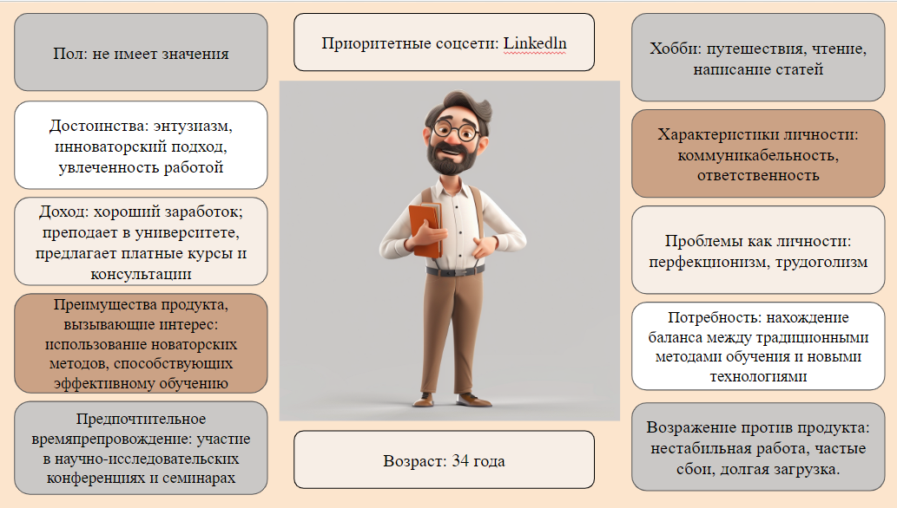

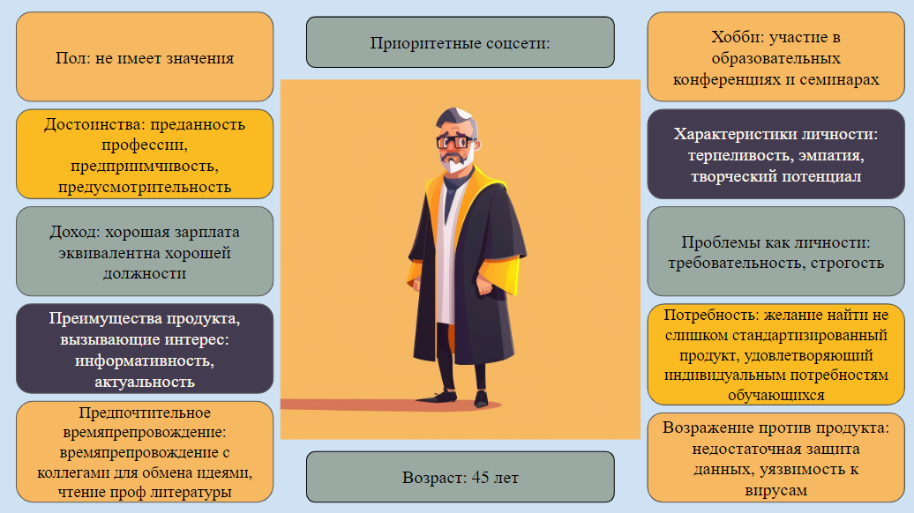

Чтобы составить портрет потребителя, важно провести анализ целевой аудитории, учитывая написанные ниже аспекты.

Демографические характеристики: пол, возраст.

Психологические характеристики: достоинства, характеристики личности, проблемы как личности, хобби, предпочтительное времяпрепровождение.
Поведенческие характеристики: преимущества продукта, вызывающие интерес, возражения против продукта, доход.

Технологические предпочтения: приоритетные социальные сети.

При работе с слайдами выше я учла демографические, психологические, поведенческие характеристики и технологические предпочтения каждой группы потенциальных пользователей, что позволило создать портрет идеального клиента с той “болью”, которую мы можем вылечить. Все это помогло мне понять, какие мотивации и ценности движут нашей аудиторией, что дарит им радость и с какими проблемы они сталкиваются. Их потребности - это наши преимущества.

В качестве примера ниже я привела аргументы к большинству описанных характеристик на портрете потребителя (преподавателя).
Преподаватель, который заинтересован в полезном для обучения студентов продукте, имеет ряд выдающихся достоинств. Во-первых, он обладает отличными знаниями в своей области и способен передать их студентам эффективным и понятным образом. Он также обладает высоким уровнем энтузиазма и страстно увлечен своей работой. Новаторский подход и умение видеть картину в целом.

Что касается дохода, преподаватель, который заинтересован в полезном для обучения студентов продукте, может иметь хороший заработок, особенно если он популярен и востребован. Он может работать как на постоянной основе, так и предлагать платные курсы или консультации.

Преимущества продукта, который вызывает интерес, могут включать в себя инновационные и эффективные методы обучения, возможность индивидуального подхода к каждому студенту. Эти преимущества позволяют студентам получать максимальную пользу от обучения.

Предпочтительное времяпрепровождение преподавателя, заинтересованного в полезном для обучения студентов продукте, может включать в себя чтение научной литературы, посещение научно-исследовательских конференций и семинаров, а также саморазвитие в своей области.

Приоритетные социальные сети для такого преподавателя могут включать в себя профессиональные платформы, такие как LinkedIn или ResearchGate, где он может делиться своими знаниями и находить единомышленников.

Возраст преподавателя может варьироваться, но обычно он имеет опыт и экспертизу в своей области.

Что касается личных хобби, преподаватель может быть увлечен чтением, исследованиями, путешествиями и постоянным обновлением своих знаний.

Характеристики личности такого преподавателя могут включать в себя ответственность, терпение, коммуникабельность и готовность помочь студентам достичь своих целей.

Проблемы как личности могут быть связаны с перфекционизмом или слишком высокими требованиями к студентам, что может создавать давление и стресс. Переутруждения и трудоголизм также зачастую являются трудность и т.д.

Анализ конкурентов

Один из продуктов, который может анализировать все оценки и прогнозировать итоговые оценки, это программное обеспечение для аналитики данных. Такие программы используют алгоритмы машинного обучения и статистические методы для обработки больших объемов данных и предсказания результатов на их основе. Они могут быть полезны как для бизнеса, так и для научных исследований, помогая принимать более обоснованные решения на основе данных. Такие продукты как Google Analytics, QlikView, SAS Analytics, IBM Watson Analytics, Apache Spark, RapidMiner, Microsoft Power BI направлены именно на эти цели. Я проанализировала один из них ниже.

- Microsoft Power BI - платформа для бизнес-аналитики, которая позволяет объединять, анализировать и визуализировать данные.

Преимущества: Простота использования, интеграция с другими инструментами Microsoft, облачное хранилище и обработка данных, безопасность и защита данных, интерактивные визуализации (наглядные дашборды).

Недостатки: Использование продукта может потребовать некоторого времени для освоения, ввиду его многофункциональности. В использовании он является самым простым среди других сложных продуктов. Для того чтобы начать использовать наш продукт, пользователю потребуется выполнить всего 10 шагов, в то время как для работы с Microsoft Power BI - 50. Важным условием использования продукта является вход в аккаунт Microsoft, что может вызвать определенные сложности, несмотря на автоматизацию всех шагов. На основе анализа данных необходимо разработать прогностическую модель, которая будет использовать доступные данные для предсказания будущих оценок за диплом. Для создания такой модели можно применить алгоритмы машинного обучения, такие как линейная регрессия или деревья решений. Эти шаги, безусловно, займут определенное время. Power BI имеет бесплатную версию, но для получения полного набора функций и возможностей требуется оплатить подписку. Также у продукта ограниченные возможности работы с большими объемами данных.

- IBM Watson Education - платформа предоставляет ряд аналитических решений для образования, включая анализ оценок и прогнозирование успеваемости студентов.

Преимущества: Искусственный интеллект, поддержка учителей (он помогает создавать и адаптировать учебные материалы, предлагает идеи для улучшения обучения и предоставляет учителям доступ к базе знаний и экспертной поддержке), расширение образования (доступ к множеству форм учебного материала). IBM Watson Education собирает и анализирует большие объемы данных, чтобы выявить тенденции, паттерны и взаимосвязи между различными факторами в образовательной сфере

Недостатки: Внедрение и использование платформы IBM Watson Education может быть дорогим для некоторых образовательных учреждений, особенно для малых и средних школ и университетов. Для некоторых преподавателей и учащихся может потребоваться время и обучение для освоения и использования платформы IBM Watson Education, особенно если они не имеют опыта работы с подобными технологиями. Платформа IBM Watson Education может быть ограничена доступом в некоторых регионах или образовательных учреждениях, что ограничивает ее потенциальное влияние и использование. Однако, для использования IBM Watson Education, вам может потребоваться некоторый уровень знаний и опыта в области аналитики данных и машинного обучения.

- Google Classroom Insights - платформа предоставляет аналитические данные о успеваемости студентов, позволяя преподавателям делать выводы о прогрессе и предсказывать итоговые оценки.

Преимущества: Google Classroom Insights также предоставляет возможность учителям отслеживать уровень взаимодействия студентов в рамках учебного процесса. Google Classroom Insights позволяет учителям отслеживать прогресс студентов в реальном времени. Google Classroom Insights позволяет учителям давать более точную и конкретную обратную связь студентам. Учителя могут видеть, как студенты решают задачи и могут предложить индивидуальные рекомендации и советы. Учителя могут просматривать, сколько времени студенты проводят на уроках, какие задания они завершили, а также какие вопросы они задают.

Недостатки: Google Classroom Insights предназначен для учителей и администраторов, чтобы помочь им анализировать данные о студентах и улучшать образовательный процесс. Google Classroom Insights предлагает ограниченные настройки и возможности персонализации. Это может быть проблематично для учителей, которые хотят настроить инструмент в соответствии с конкретными потребностями своего класса или учебной программы.

Blackboard Predict (может пользоваться только преподаватель учебного заведения), SAP Student Lifecycle Management (может пользоваться только преподаватель учебного заведения), Brightspace Insights (может использовать и студент, и преподаватель), Canvas Analytics (может использовать преподаватель, который получил доступа у администратора). Описанные выше продукты по функционалу и общему назначению похоже на последние два пункта проанализированным мной конкурентов.

Анализируя вышеперечисленных конкурентов, я составила таблицу, в которой сравнивала их достоинства и недостатки.

 | Microsoft Power BI (программное обеспечение для аналитики данных) | IBM Watson Education (платформа предоставляет ряд аналитических решений для образования) | Google Classroom Insights (платформа предоставляет данные о успеваемости, позволяя преподавателям предсказывать итоговые оценки)
Удобный интерфейс и быстрота использования | - | - | -
Нет платный функций | - | - | -
Не ограниченны возможности работы с большими объемами данных | - | + | -
Не ограничен доступ (например, для некоторых регионов) | + | - | -
Интеграция с другими инструментами | Со всеми продуктами Microsoft | С различными образовательными продуктами и системами | Со всеми продуктами Google
Облачное хранилище | + | Может интегрироваться с облачными хранилищами | +
Возможность работать с оценками и студентами в реальном времени | Через интеграцию с другими сервисами | + | +
Язык использования | Русский | Русский | Русский
Искусственный интеллект | + | + | -
Доступ к формам учебного материала | - | + | +
Предлагает идеи для улучшения обучения | Может предоставлять аналитические инсайты | + | Через интеграцию с другими сервисами
Интерактивные визуализации | + | + | Через интеграцию с другими сервисами
Учителя могут видеть, как студенты решают задачи | - | Через интеграцию с другими сервисами | +
Учителя могут просматривать, сколько времени студенты проводят на уроках, какие задания они завершили, а также какие вопросы они задают | - | Через интеграцию с другими сервисами | +

Работая с анализом аналогов нашего продукта, я пришла к выводу, что вышеперечисленные конкуренты слишком разняться с нашими возможностями и функционалом, поэтому итоговая таблица сравнения выглядит так:

 | Telegram Bot | Человек | Расширения для Google таблицы
Удобство | + | - | -
Скорость | + | - | -
Бесплатно | + | + | -
Автоматизация действий | + | - | +
Нет необходимости самостоятельно изучать инструмент работы заранее | + | - | -
Безопасность данных | + | - | -
Точность прогнозирования | + | - | -
Низкая трудоёмкость | + | - | +
Отсутствие субъективности | + | - | +
Ограниченность знаний и навыков не влияет на процесс | + | - | -
Мобильность | + | - | -
Сохранность прогресса | + | - | -

Так же ниже я обосновала пункты, которые не будут интуитивно понятны. Данный текст будет использован на предворительной защите.

Удобство: Расширения с перегруженным интерфейсом могут быть трудными для использования. Расширения без четкой документации или примеров использования могут быть трудными для освоения и использования эффективно. Расширения, которые несовместимы с определенными версиями Google Таблиц или другими расширениями, могут вызывать сбои или конфликты.

Большой объём данных, многоступенчатый процесс, отсутствие автоматизации, субъективность, необходимость в ручных расчётах, анализ и интерпретация данных делают процесс прогнозирования не удобным, долгим, не точным для человека.

Скорость: Расширения Google Таблиц могут иметь ограничения в обработке больших наборов данных. Некоторые расширения могут использовать неэффективные алгоритмы, что приводит к длительному времени обработки. Хотя расширения могут автоматизировать некоторые задачи, связанные с прогнозированием оценок, процесс все же может отнимать много времени.

Бесплатно: Существуют как платные, так и бесплатные расширения, тогда как наш продукт полностью бесплатен. Так же платные расширения зависят от сторонних разработчиков, и в случае прекращения поддержки или обновления расширения пользователи могут потерять доступ к своим данным или функциям.

Автоматизация действий: -

Нет необходимости изучать инструмент работы заранее: При использовании расширения есть необходимость изучить его заранее. Какое именно расширение выберет пользователь не известно, поэтому функции могут быть как интуитивно понятны, так и непонятны абсолютно. При изучении расширения пользователь может столкнуться с такими проблемами, как потеря времени и усилий, неправильность использования, в следствии чего возникает риск образования ошибок.

Безопасность данных: При работе с ботом данные будут передаться в зашифрованном виде через защитное соединение. В то время, как некоторые расширения могут собирать данные об использовании или другие личные данные без явного согласия пользователя. Расширения могут быть скомпрометированы или содержать вредоносное ПО, которое может нанести вред компьютеру или данным пользователя
При хранении данных в небезопасном месте, отсутствии контроля доступа и шифрования, потери данных при передаче, случайном удалении или изменении данных, информация не находится в безопасности.

Точность прогнозирования: Расширениям Google Таблиц может не хватать сложных алгоритмов машинного обучения, необходимых для точного прогнозирования оценок.

Низкая трудоёмкость: -

Отсутствие субъективности: -

Ограниченность знаний и навыков не влияет на процесс: Выше перечисленные критерии и так обосновывают этот пункт

Мобильность: Бот доступен на мобильных устройствах, что позволяет получать прогнозы оценки в любое время и в любом месте. В отличии от Google таблиц, потому что расширения могут занимать много места на экране и затруднять просмотр и редактирование. Некоторые расширения могут иметь сложные интерфейсы, которые могут быть трудны для навигации на небольшом сенсорном экране, а также могут повлиять на производительность Google Таблиц.

Ручные расчеты обычно выполняются с использованием компьютера или калькулятора, которые не всегда доступны или удобны при нахождении вне дома или офиса. Для прогнозирования оценок необходимо иметь доступ к данным об оценках, которые могут храниться на компьютере или в физических документах.

Сохранность прогресса: При сбое в расширении, конфликте с другими расширениями, ошибке пользователя и использовании вредоносных расширений весь процесс прогнозирования придётся начинать с нуля.
Человеческий фактор безусловно влияет работу, поэтому пролитая кружка с кофе или потерянная бумага с ключевыми расчётами может переместить процесс работу в начальную стадию.

Mind map

https://www.figma.com/board/cEJYWAzUhgZkGd8vlK0LR1/Untitled?node-id=0-1&t=QWKISoI5igsG14F1-1

Несколько идей для улучшения продукта:

Индивидуализированные рекомендации: продукт может предлагать индивидуализированные рекомендации студентам для улучшения их успеваемости, например, предлагая дополнительные материалы для изучения или рекомендуя конкретные курсы для повышения навыков.

Интеграция с учетными системами: продукт может интегрироваться с учебными системами и платформами учебных материалов, обеспечивая непрерывный и автоматический обмен данными и упрощая процесс сбора информации. Присылать уведомления например, о дедлайнах, задолженностях и т.д.

Визуализация результатов: можно использовать графики и дашборды Power BI для визуализации результатов прогнозирования. Можно создать графики, показывающие предсказанные оценки за диплом в зависимости от различных факторов или прогнозируемые изменения оценок во времени.
Прогнозирование успеваемости в течении учебного процесса: такая функция позволила бы вывести ещё одну подгруппу – студены. Актуальность и портрет потребителя для этой части целевой аудитории представлены ниже.
Подгруппа - студенты:

Такая программа может быть крайне полезной для студентов по ряду причин.

- Оценка текущей успеваемости. Программа позволит студентам отслеживать свою успеваемость в реальном времени, анализировать изменения и прогнозировать итоговые оценки за экзамены и курсы.
- Планирование учебного процесса. Студенты смогут более эффективно планировать свое учебное время, учитывая прогнозы оценок за предстоящие экзамены и курсы. Это поможет им сосредоточить усилия на наиболее важных предметах и улучшить свою успеваемость.
- Оптимизация выбора курсов. Программа может предложить студентам оптимальные варианты выбора курсов, учитывая их текущую успеваемость, интересы и требования учебного плана.
- Улучшение мотивации. Знание того, что оценки и успехи в учебе можно предсказать и контролировать, может стать мощным стимулом для студентов для более активного участия в учебном процессе и достижения лучших результатов.



Отхождение от тз, которое должно было быть.
В связи с тем, что данные для работы с продуктом предоставили слишком поздно, наша команда не успела ввести данные характеристики.
Как мы отходим от тз?
- Мы будем выводить количество отличников, двоечников и троечников.
- Мы будем учитывать какой вид обучения выбрал студент (онлайн курс/очные пары) и какой форму оценочной работы писал (контрольное тестирование онлайн/очно).
- Используя результаты нашей диагностики, мы будем помогать студенту выбрать наиболее эффективные курсы (сделаем, если успеем).

Первичные по важности критерии:
- Основное образование учащегося (Если вы считаете, что качество школьного образовательного материала было низким, то оцените степень вашей заинтересованности в получении знаний и прилагаемых вами усилий в этой области. Как хорошо вы готовились к ЕГЭ?). Хорошая основа позволяет студентам лучше понимать более сложные темы и быстрее адаптироваться к новому учебному материалу, подготавливает к учебной нагрузке. Развивает критическое мышление, навыки подготовки к экзаменам и тестам (организовывать свое время и тд). Хорошая школьная программа способствует формированию у студентов уверенности в своих знаниях и способностях, что помогает им быть более мотивированными и успешными в университете.
- Причина выбора университета (локация и близость к "дому", "репутация" университета, качество образования, программа и специализация, финансовые возможности, карьерные возможности, атмосфера, общество, доступ к ресурсам (библиотеки, лаборатории, исследовательские центры, программы обмена и стажировки), финансовая поддержка (доступ к стипендиям, грантам или другим формам финансовой поддержки)).
Студенты, которые поступили в университет по собственной инициативе и с ясно сформулированными целями, обычно проявляют большую мотивацию к обучению и усердие в учебе. Релевантность выбранной специальности, благоприятная образовательная среда, доступ к ресурсам, финансовая поддержка и тд. Каждый из этих пунктов, влияющий на выбор учебного заведения благоприятно сказывается на обучение студента.
- Количество часов для выполнения домашних заданий и самостоятельного закрепления материала (1-20 часов)
Студенты, которые уделяют достаточно времени на осмысление материала, могут лучше усвоить ключевые концепции и принципы, более глубинно понять материал, закрепить навыки, развить самостоятельность. Чем больше времени студент уделяет на изучение материала и решение задач, тем более уверенным он становится в своих знаниях и способностях. Регулярная и систематическая работа над домашними заданиями помогает студентам лучше подготовиться к экзаменам.
- Использование дополнительной образовательной поддержки (предоставляемые университетом возможности развития).
В целом, бесплатные возможности для развития, предоставляемые в университете, играют важную роль в повышении качества обучения студента, расширении его знаний, навыков, опыта и перспектив, что повышает конкурентоспособность студентов на рынке труда. Это способствует развитию научного мышления, аналитических и исследовательских навыков.
- Степень вовлечённости во внеучебную деятельность (сколько часов в неделю вы тратите на внеучебную деятельность?).
Развитие навыков (коммуникация, руководство, организация, решение проблем, работа в команде и т. д.), широкое кругозор (внеучебные мероприятия могут помочь студентам познакомиться с различными областями знаний, культурами и людьми), практический опыт (применить свои знания на практике и проверить их эффективность в реальной жизни), сетевые связи (участие во внеучебных мероприятиях помогает студентам создать связи и контакты в профессиональной среде, что может быть полезным при поиске работы, стажировки или дальнейшем обучении) помогут студенту в учёбе.
- Количество пропусков.
Упущение материала (это может затруднить понимание новых тем и концепций, что снижает качество обучения), отставание от учебного графика (неспособности своевременно выполнять задания, проходить тесты и экзамены), уменьшение вовлеченности и мотивации (студенты могут чувствовать себя оторванными от учебной среды, упускающими важные моменты и не участвующими в обсуждениях и дискуссиях) и в следствии снижение успеваемости негативно влияет на итоговые оценки.

Вторичные по важности критерии:
- Адрес - тип домашнего адреса студента (городской/сельский).
- Как обстановка в семье влияет на эффективность вашего обучения? (Благополучная/не благополучная семья, полная/неполная семья, многодетная/не многодетная; Поддерживает ли вас семья в вашей учёбе?).
- Образование и работа родителей.
- Время в пути от дома до университета (числовое: 1 - <15 мин., 2 - от 15 до 30 мин., 3 - 30 мин. до 1 часа или 4 - >1 часа)
- Хочет ли обучаться в магистратуре?
- Свободное время после университета
- Как часто проводите время с друзьями?
- Как часто употребляете алкоголь?
- Текущее состояние здоровья.

